ІНСТРУКЦІЙНА КАРТА ЗАНЯТТЯ № 10

для проведення лабораторного заняття № 2

Навчальна дисципліна: Насінництво і селекції.
Місце проведення заняття: Лабораторія «Технологія виробництва продукції рослинництва з кормовиробництвом та насінництвом».
Час проведення : 90 хв. Аудиторія № 31
Тема заняття: Вивчення сортових ознак і сортів сільськогосподарських культур згідно з Реєстром сортів рослин України відповідного року.
Мета заняття: формування у студентів знань морфологічні ознак пшениці, а також умінь за ними ідентифікувати сорти. Навчитися визначати сорти пшениці за сортовими ознаками, визначити їх господарсько-біологічні особливості.
Оснащення робочого місця: зразки сортів пшениці м’якої і твердої, лупи, пінцети.
Правила з техніки безпеки на робочому місці:
1. До виконання практичних робіт допускаються студенти, які ознайомились з правилами техніки безпеки.
2. Перед початком занять підготувати своє робоче місце.
3. На занятті виконувати тільки ту роботу, яка доручена викладачем.
4. При вивченні інструкційного матеріалу треба обережно відноситись з ним.
5. По закінченню занять навести порядок на робочих місцях, віддати викладачу інструкційні карти, додаткову літературу.
6. Студенти несуть відповідальність за порушення правил охорони праці.

МЕТОДИЧНІ ВКАЗІВКИ.
Сорт і його розпізнавання. Для розпізнавання сорту слід попередньо визначити його різновидність. Як відомо, сорти бувають селекційні й місцеві.
Селекційний сорт, як правило, належить до однієї ботанічної різновидності; місцевий сорт включає форми, що належать до кількох різновидностей, з яких переважає одна або дві.
Серед пшениць однієї різновидності бувають сорти, які за морфологічними ознаками значно відрізняються. Однак можуть бути й такі морфологічно близькі між собою сорти, які розрізнити дуже важко, бо кожна ознака, як і весь організм, залежить від умов середовища, розвивається по-різному і відповідно змінюється.
Отже, для розпізнавання сортів необхідно користуватися не однією-двома ознаками, а комплексом їх.
Основними ознаками для визначення сортів є форма і щільність колоса, остюки, колоскові луски, кіль, кільовий зубець, плече, зернівка, стебло, листки, форма куща і сходи.
Форма колоса. Сорти характеризуються властивою для них формою колоса.
Серед сортів України розрізняють три основних форми колоса: веретеноподібна, призматична (циліндрична), булавоподібна (скверхедна) (рис. 1).
Колос називається веретеноподібним, якщо він звужується до верхівки і більшою чи меншою мірою до основи. Веретеноподібну форму колоса мають сорти озимої пшениці Одеська 217, Ніконія, Селянка, Потана і ярої – Харківська 26.
У колоса призматичної (циліндричної) форми однакова ширина за всією довжиною колоса і лише вгорі є тупувате загострення. Така форма колоса у сучасних сортів озимої пшениці Копилівчанка, Столична, Ремеслівна, Перлина Лісостепу, ярої – Скороспілка 99 і Героїня.
Колос булавоподібної (скверхедної) форми від більш вузької основи до верхівки ущільнюється і потовщується. Булавоподібні форми колоса залежно від умов вирощування та площі живлення дуже змінюються. На загущених посівах скверхедність менш помітна, на зріджених вона збільшується.
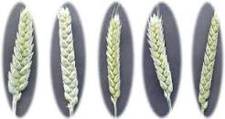
пірамідальна призматична напівбулавоподібна булавоподібна веретеноподібна
(циліндрична) (скверхедна)
Рис. 1. Форма колоса (вигляд збоку)
У поперечному розрізі колос буває квадратним, коли бічна сторона дорівнює лицьовій, або прямокутним (стиснутим), якщо одна сторона колоса ширша за іншу, а також округлим і овальним, а іноді, залежно від розвитку рослин, форма його буває перехідного типу. Довжина колоса – дуже мінлива величина залежно від сорту, району і року вирощування. За даними ВІР, в оптимальних умовах у різних зразків м'якої пшениці однієї репродукції довжина колоса коливається від 3 до 18 см, а у твердих пшениць – від 3,5 до 17 см. У сортів пшениці м'якої визначають довжину колоса: короткий – до 8 см завдовжки, середній – 8-10, довгий – понад 10 см; а в сортів твердої: короткий – до 6 см, середній – 7-8, видовжений (вище за середній) – 8-9; довгий – 10 см і більше.
Щільність колоса – складна ознака, характеризується двома величинами: довжиною колосового стержня і кількістю колосків у колосі. Її визначають за кількістю колосків, розміщених на 10 см довжини стержня, за формулою:
Щ= (Ч–1) х 10 : Д,
де: Щ – індекс щільності колоса; (Ч–1) – кількість колосків на колосі без одного, тобто кількість члеників колосового стержня; Д – довжина колосового стрижня, см.
Для визначення щільності підраховують всі колоски (в тому числі й недорозвинені), довжину стержня вимірюють від основи найнижчого колоска до основи верхнього.
Щільність колоса | Індекс щільності
Щільність колоса | М’яка пшениця | Тверда пшениця
нещільний | до 16 | до 24
середньощільний | 17-22 | 25-29
щільний | 23-28 | понад 29
дуже щільний | понад 28 | -
Щільність скверхедного колоса визначають за допомогою міліметрової лінійки і підраховують кількість колосків, що припадає на 2 см у нижній і верхній частинах колоса. Щільність колоса значно змінюється залежно від умов вирощування пшениці. На одному і тому самому посіві чистолінійного сорту щільність колоса буває неоднаковою у різних рослин, навіть на різних стеблах одного куща.
Більшість сортів пшениці м'якої, які вирощуються в Україні, мають колос середньої щільності.
Остюки (рис. 2). Розрізняють сорти пшениці з грубими (жорсткими), ніжними або тонкими й проміжними (середніми), ламкими, гнучкими і м'якими остюками.
Остюки бувають дуже і мало зазублені (з великими і дрібними зубчиками), довгі (довжина остюка така, як і колоса) та короткі (довжина остюка менша за довжину колоса).
У напівостистих форм на нижніх колосках остюків немає або вони короткі, а на верхніх – довгі чи середні. Від нижніх до верхніх колосків довжина остюків поступово збільшується.
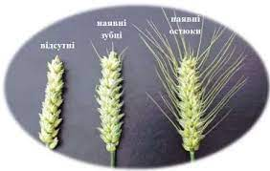
Рис. 2. Остюки або зубці: наявність
Остюкоподібні загострення у безостих пшениць. У більшості безостих пшениць на 2-3 верхніх колосках є остюкоподібні утворення. В середній частині вони, як правило, коротші, а на нижніх колосках сходять нанівець, наближаючись до зубців. За цією ознакою деякі сорти мають різні показники. Так, у сортів Дальницька, Миронівська 61 остюкоподібні утворення розвинені сильніше, ніж у інших сортів цієї самої різновидності.
Колоскові луски є однією з основних ознак для розпізнавання сорту (рис. 3-5). Вони мають дві поверхні, розділені кілем, ширша (бічна) обернена назовні. Для характеристики сорту визначають луски середніх колосків.
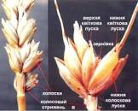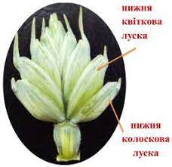
Рис. 3. Колосок складного колоса пшениці
Розміри колоскових лусок у сорту – маломінлива ознака. Вони можуть бути жорсткими (властиві сортам твердої пшениці), жорстко- та м'якошкірястими.
Поверхня їх гладенька, шорстка, опушена, матова або з відблиском, з помітним жилкуванням.
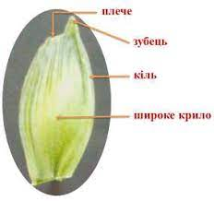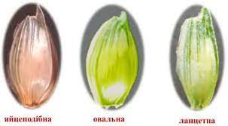
Рис. 4. Нижня колоскова луска Рис. 5. Форма колосових лусок пшениці
Ланцетні чи видовженоовальні луски – вузькі, видовжені, рівномірно звужуються доверху й донизу. Довжина їх у 2 і більш разів перевищує ширину; овальні – менш видовжені, довжина удвічі більша за ширину. Яйцеподібні, на відміну від овальних і ланцетних, ширші в нижній частині й звужені у верхній; лопатчасті – це короткі та широкі луски, у яких довжина не перевищу ширину.
Колоскові луски відрізняються також кілем, кільовим зубцем плечем і основою.
Кіль колоскової луски (рис. 6). Його форма і вираженість є однією з ознак для розпізнавання видів пшениці. У твердої він добре виражений до основи луски, у м'якої – вузький і тонкий, доходить до основи луски або зовсім непомітний у нижній її частині. Сортовою ознакою є також зазубленість кіля, яка часто помітна по всьому кілю або лише у верхній його частині.
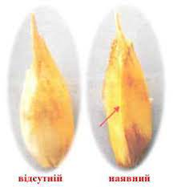
Рис. 6. Кіль колоскової луски
Кільовий зубець є продовженням кіля. Розмір і форма зубця – важлива сортова ознака, яка може змінюватися залежно від агротехніки та місця вирощування сорту (рис. 7). Він буває короткий (до 2 мм), середній (3-5 мм), довгий (6-10 мм) і остюкоподібний (понад 10 мм), гострий або тупий. Основа буває широкою, тоді весь зубець набуває форми трикутника.
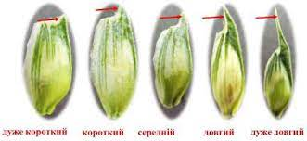
Рис. 7. Довжина зубця колоскової луски
Довгі зубці часто мають шилоподібну форму з широкою основою. Зубець буває прямий, трохи відігнутий назад, загнутий всередину або дзьобоподібний (рис. 8).
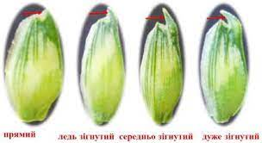
Рис. 8. Форма зубця колоскової луски
У безостих сортів пшениці м'якої зубець здебільшого короткий, а в остистих –довгий. У більшості безостих сортів зубець майже однаковий по всій довжині колоса, а в остистих – змінюється.
Зубці біля основи колоса, як правило, коротші й далі поступово видовжуються до верхівки, а іноді (в остистих сортів) переходять в остюкоподібні відростки.
У пшениці твердої зубець порівняно короткий, з широкою основою, часто вирівняний за формою. Найчастіше він трохи відігнутий назад або дзьобоподібний – відігнутий всередину.
Плече – це верхня частина колоскової луски від основи кільового зубця до її бічного краю (рис. 9). Форму плеча розрізняють за його напрямом та шириною. У колоскової луски воно буває скошеним, прямим і піднятим з переходами від однієї форми до іншої, його може й зовсім не бути (рис. 9). На одному і тому ж колосі на нижніх колосках плече скошене, на середніх - пряме, на верхніх підняте. Причому часто на верхніх колосках надто підняте плече утворює другий зубець, і його тоді називають горбкуватим. Плече буває широке (понад 2 мм), вузьке (до 1 мм) і середнє (1-2 мм). Отже, за формою і розміром плече характеризують у межах колоса, беручи луски з його нижньої, середньої та верхньої частин.
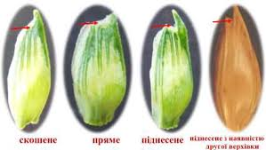
Рис. 9. Форма плеча нижньої колоскової луски
Основа луски у пшениці м'якої має поздовжню складчастість і поперечну вдавленість. Якщо кіль не доходить до основи і луска тонка, вона легко відгинається, відпадає і стиглі зернівки обсипаються. У сортів, у яких кіль доходить до основи луски, зернівки утримуються міцно і не обсипаються. Така будова основи луски найхарактерніша для сортів пшениці твердої. Крім того, колоскові луски цієї пшениці неопушені й блищать, а в сортів пшениці м'якої – жилкуваті і матові.
Зернівки розрізняють за формою, довжиною, величиною, забарвленням, склоподібністю та реакцією на забарвлення фенолом.
Основні типи зернівки: овальна (звужена до верхівки і основи), широка (усередній частині); яйцеподібна (більш розширена в нижній частині) і бочкоподібна (коротка овальна або яйцеподібна). Форма зернівки досить стійка і може слугувати для визначення сорту (рис. 10).
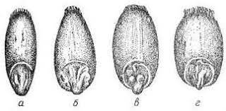
Рис. 10. Форма зернівки пшениці: а – видовжена, б – яйцеподібна, в – овальна, г – бочкоподібна.
Довжина зернівки у м'якої пшениці змінюється від 3,8 до 11,1 мм, у твердої –від 5 до 12,2 мм.
Спинка зернівки деяких сортів з горбком біля зародка. Видовжена зернівка пшениці твердої з нижнього боку має поперечну вдавленість (серпоподібна), поздовжню борозенку різної глибини і ширини; у поперечному перерізі форма її коливається від округло- овальної до округлотрикутної (пшениця тверда).
Сорти пшениці розрізняють за розмірами, формою та ступенем опушення верхньої частини зернівки (чубка). Зернівки пшениці твердої мають мало розвинений порівняно із зернівками пшениці м'якої чубок. У пшениці м'якої він широкий, волоски довгі, а у твердої – короткий, волоски рідкі.
Склоподібність зернівки є однією із спадкових ознак сорту. Розрізняють зернівки склоподібні та борошнисті. Залежно від умов вирощування (дощові роки) склоподібна зернівка може стати (крім пшениці твердої) борошнистою і навпаки.
Маса 1000 насінин – мінлива ознака. Розрізняють сорти з дуже високою масою (45-50 г), високою (35-40), середньою (27-33) і низькою (23-28 г). За цією ознакою сорти поділяють на крупно-, середньо- і дрібнозерні.
У багатьох сортів пшениці м'якої білозерної, переважно ярої, зернівки не забарвлюються фенолом, важко забарвлюються вони у сортів пшениці твердої, легко – у м'якої червонозерної, при цьому одні червонозерні сорти пшениці м'якої забарвлюються дуже інтенсивно (чорний колір), інші – середньоінтенсивно (коричневий колір), є також сорти, зернівки яких забарвлюються слабо.
Концентрація розчину фенолу становить: для пшениці м'якої червонозерної та білозерної – 0,5, для пшениці твердої – 1 %.
Стебло. Висота рослин значно змінюється залежно від року і умов вирощування. Проте можна розрізняти сорти високо-, середньо- і низькорослі. До середньорослих, наприклад, належить Перлина Лісостепу, а до низькорослих – Ремеслівна. Стебло буває товстим, тонким і проміжним. Залежно від його будови є сорти стійкі, середньостійкі й нестійкі проти вилягання. Фіолетове забарвлення стебла, що виявляється в окремих сортів під час достигання, є характерною ознакою сорту.
Листки мають різне забарвлення: зелене, темно-зелене, світло-жовто-зелене. Восковий наліт може надавати їм сизого або білуватого відтінку (рис. 11). Листки довгі, середні й короткі, залежно від умов вирощування змінюються, тому ці ознаки є допоміжними. Листки бувають опушеними (здебільшого у сортів пшениці м'якої ярої) та неопушеними (у пшениці твердої ярої і м'якої та твердої озимої).
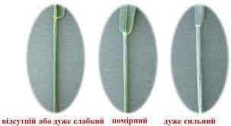
Рис. 11. Восковий наліт
Форма куща в період кущіння прямостояча, лежача (розлога) і проміжна. Для деяких сортів вона є характерною ознакою.
Сходи пшениці бувають зелені, сіро- і темно-зелені.
Сорти та їх оригінатори. Станом на 2022 р. у Державному реєстрі сортів рослин, придатних для поширення в Україні зареєстровано понад 700 сортів, а саме:
- пшениця м'яка (озима) – 601 сорт;
- пшениця м'яка (дворучка) – 2;
- пшениця м'яка (яра) – 66;
- пшениця тверда (озима) – 26;
- пшениця тверда (яра) – 24;
- пшениця полба звичайна – 3;
- пшениця спельта (озима) – 2;
Оригінатори та сорти пшениці м’якої озимої:
- Селекційно-генетичний інститут – Національний центр насіннєзнавства та сортовивчення (СГІ) є оригінатором понад 60 сортів пшениці м’якої озимої, занесених до Державного реєстру сортів рослин, придатних для поширення в Україні (ДР). Сорти СГІ – Литанівка, Годувальниця одеська, Куяльник, Лузанівка одеська, Застава одеська, Дальницька, Зразкова, Єдність, Служниця, Селянка, Пошана, Оптима одеська, Кругозір, Клад, Родзинка одеська та Кубок.
- Миронівський інститут пшениці імені В. М. Ремесла НААН (МІП) – оригінатор понад 60 сортів пшениці м’якої озимої занесених до ДР – Миронівська 65, Мирлєна, Монотип, Економка, Колос Миронівщини, Ремеслівна, Калинова, Берегиня миронівська, Вежа миронівська, МІП Дніпрянка, Естафета миронівська, МІП Ассоль, Балада миронівська та Грація миронівська.
- Інститут рослинництва імені В. Я. Юр’єва НААН (ІР) (понад 20 сортів) – Принада, Гармоніка, Краса ланів, Диво, Патріотка, Здобна, Привітна, Приваблива, Запашна, Фермерка та ін.
- Інститут фізіології рослин і генетики Національної академії наук (НАН) України (ІФРіГ) (понад 90 сортів) – Смуглянка, Золотоколоса, Фаворитка, Подолянка, Богдана, Сонечко, Новокиївська, Новосмуглянка, Щедрівка київська, Серпанок київський, Вінок Поділля, Перлина Поділля, Феофанія, Стрітенська, Гомін, Бужанка, Краснопілка та ін.
- Білоцерківська дослідно-селекційна станція Інституту біоенергетичних культур і цукрових буряків НААН (БДСС) – Водограй білоцерківський, Квітка полів, Грація білоцерківська, Легенда білоцерківська, Муза білоцерківська, Зорепад білоцерківський та ін.
- Національний науковий центр «Інститут землеробства НААН» (ІЗ) – Поліська 90, Водограй, Романівна, Миролюбна, Співанка Поліська, Кесарія Поліська, Пам’яті Гірка, Щедрівка київська та ін.
- Інститут зрошуваного землеробства НААН (ІЗЗ) – Херсонська безоста, Херсонська 99, Бургунка, Ледя, Кошова, Конка, Благо, Марія, Анатолія та ін.
Хід заняття.
Завдання 1. Ознайомитися з сортовими ознаками (на прикладі пшениці) і вміти їх розрізняти.
Завдання 2. Ознайомитися з Реєстром сортів рослин України.

